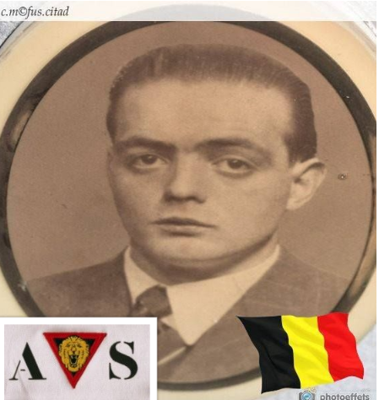
Cratzborn Joseph
22 ans

Fusillé

Lieu & date de naissance : Welkenraedt, le 20-05-1921

Profession :

Domicile : 5, Rue Chants des oiseaux - Welkenraedt

Arrestation le : 23-10-1943

Procès le :

Condamnation à mort :

Lieu & date de décès : Citadelle de Liège, le 30-11-1943 à 08h00

Motif de l'exécution : Otage

Inhumation : Cimetière de Welkenraed, Rue de la Croix – Pelouse d’Honneur

Infos : Résistant A.S. Sabotait systématiquement le matériel de l'entreprise qui l'employait à Raeren Croix commémorative à son nom dans l'enclos des fusillés de la Citadelle de Liège - I40- 1621

Nom de guerre :

Conjoint :

Autopsie 4 Balles région cardiaque - 1 milieu du sternum

Dossier allemand n° 4805

